POHODOVĚ A SPORTOVNĚ STRÁVENÉ TURNAJE, SETKÁNÍ KAMARÁDŮ, KVALITNÍ VOLEJBAL, ZÁBAVA

TO VŠE PŘINÁŠÍ A ODEHRÁVÁ SE NA JIŽ

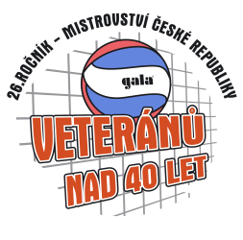
26. ROČNÍKU

Mistrovství České republiky veteránů nad 40 let

GALA - CUP 2022

NEVÁHEJTE A PŘIHLAŠTE SE INFORMACE tel.: 605 415 868 email: ams-lubomir.vasina@seznam.cz
Základní turnaje, leden – březen, finálový turnaj 7.- 8. 5. 2022 Choceň. Soutěže se může zúčastnit libovolně sestavené družstvo z hráčů nad 40 let. Pro stanovení věku je rozhodující rok, kdy je věku dosaženo. Název družstva je libovolný.
TURNAJ ŽEN
Turnaj žen se koná společně s turnajem mužů je dvoudenní s večerním zábavným programem ve dnech 7. – 8. května 2022 v Chocni.

